

**السنة الدراسية :2018/2019**

**المدرسة : .....................**

**المستوى : السنة الرابعة**

**الأستاذ : ........................**

**اختبار الفصل الأول في الرياضيات**

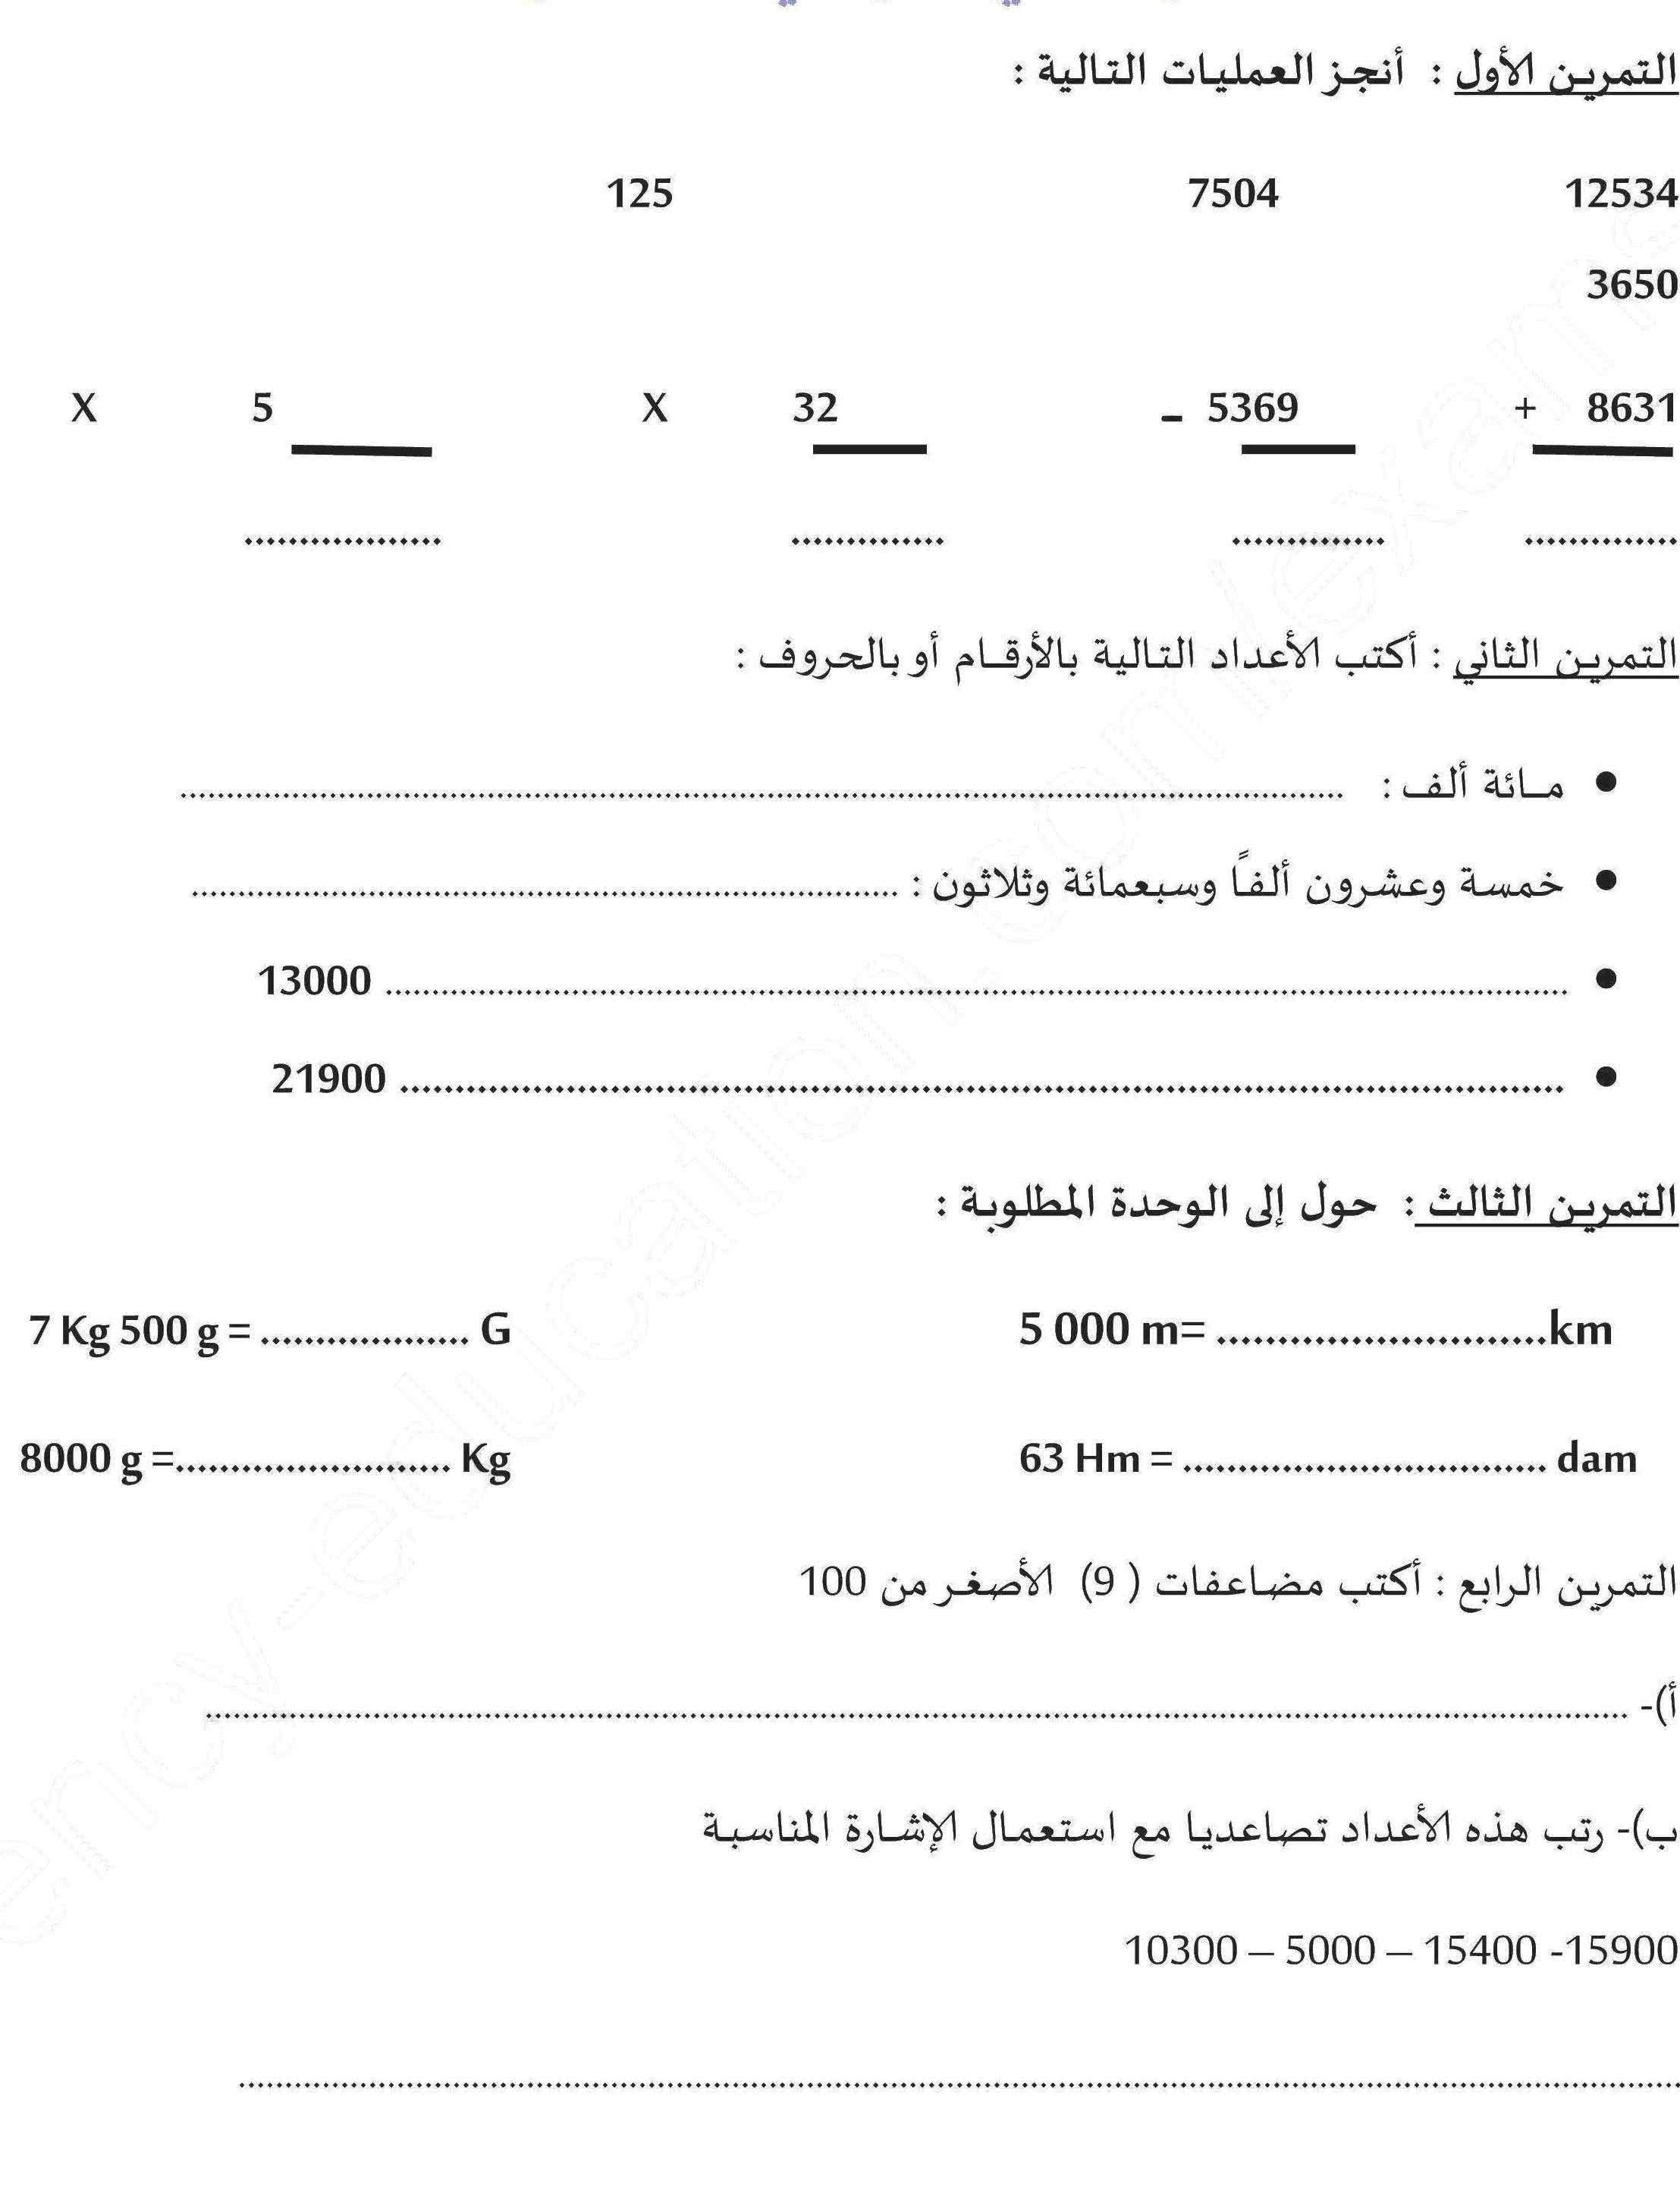



**5**

$7504$



**32**

$3650$



**-5369**

$12534$



**5369**